Рекомендації для опису кейсів (успішних історій)
Основний ресурс, який в першу чергу визначає існування «третього сектору» - це інформація. В цьому полягає одна з найважливіших відмінностей від першого та другого секторів суспільства, чиї ресурси – це влада та гроші. Саме тому джерела та канали передачі інформації заслуговують особливої уваги громадських організацій. Одним з таких каналів є славнозвісний обмін досвідом–skillshare. Дійсно, дуже часто єдине, чим ми можемо обмінятися одне з одним – це досвід, свій або сторонній.
Описи прикладів (англ. case-study – «вивчення випадку»), або з просто «кейси» є найбільш регламентованою формою передачі досвіду, що особливо важливо для НДО. За допомогою описів прикладів можна зробити крок за рамки семінару чи особистих зустрічей та дозволити багатьом організаціям повторити вашу перемогу (або навчитися на ваших помилках). Це може бути як історія успіху – фінансового, взаємодії із владою, того чи іншого проекту, так як і історія не самої вдалої діяльності. (Джерело http://ecom.su/publications/index.php?id=370)
Заповнюючи цей кейс із описом діяльності вашої організації, ви тим самим даєте можливість іншим громадським активістам зрозуміти яким чином досягти успіху, уникнути поразок, впровадити свої ідеї в життя та створити осередок громадської активності на базі закладу культури.
Усі кейси будуть опубліковані на сайті «Історії успіху НДО в соціокультурній сфері» (http://www.lac.org.ua/). Також планується видання однойменної брошури, яка буде поширена серед бібліотек, НДО, закладів культури та ОМС, що знаходяться у сільській місцевості та не мають доступу до мережі Інтернет. Вибрані кейси можуть бути розміщені у бюлетені «НДО-Інформ».
Бажаний обсяг: 2-3 сторінки формату А-4, Times New Roman, 12, інтервал – 1,5.
Вступна частина
- Назва організації:
- П.І.Б. експерта, який підготував кейс, його контактна інформація.
- Короткий опис прикладу – анотація
Описова частина: часові рамки опису; контекст даного прикладу, якщо це необхідно для розуміння (в залежності від мети – соціально-економічна ситуація, передісторія і т.п.); опис прикладу з акцентом на предметі дослідження; і, нарешті, ситуація на даний момент.
- Опис зовнішнього середовища:
- Назва населеного пункту, кількість населення, кількість закладів клубного типу, бібліотек, шкіл
- Стосунки із владою та місцевим бізнесом (чи існує взаємодія або протистояння), кількість залучених коштів від партнерських (не донорських) організацій, фізичних осіб.
- Історія організації із важливими моментами в її розвитку:
- Як ви дізналися про існування осередку громадської активності?
- Якими були ваші перші кроки до заснування осередку громадської активності на базі закладу культури?
- Які послуги ви надаєте місцевій громаді? (Скільки людей вже отримали ці послуги, які якісні зміни це спричинило?)
- Який проект ви реалізуєте/реалізували?
- Яку користь отримало суспільство, громада від реалізованих проектів?
- Які зміни відбулися у вашій організації після реалізації проектів? Скільки працівників налічує ваша організація?
- Які ресурси має ваша організація?
- Чи залучаєте ви волонтерів?
- Кількість та опис проектів підтриманих Міжнародним фондом «Відродження».
- Взаємодія зі ЗМІ (Кількість статей у місцевих, національних ЗМІ, мережі інтернет, відео та радіо передач). Чи є у вас налагоджений зв'язок зі ЗМІ? В чому він полягає?
Аналітична частина
Може включати такі моменти, як аналіз учасників, основних факторів, які вплинули на розвиток ситуації, використані ресурси, набутий досвід, а також прогноз розвитку ситуації.
- Які ваші подальші дії?
- Як вплинула ваша діяльність на життя конкретних людей? Наведіть приклади.
- Що потрібно зробити, щоб повторити ваш успіх?

Контактна інформація організації
- Керівник організації
- Адреса (поштова, якщо відрізняється)
- Тел./факс
- Електронна пошта
- Веб-сайт
Обов’язково додайте фото, які ілюструють діяльність вашої організації (високої якості, для публікації, в тому числі і друкованих виданнях).

Приклад кейсу
(прохання сприймати лише як зразок, а не еталон)
Новобогданівська сільська громадська організація «Крок в майбутнє»
Маймур Оксана Василівна, президент громадської організації, Миколаївська область, Миколаївський район, с. Новобогданівка, вул. Миру, 20А, Тел. 0667498246.
Анотація
Центр місцевої активності «Крок в майбутнє» був створений у 2010 році. Незадовго після створення новобогданівські активісти «Центру» в рамках Антикризової гуманітарної програми Міжнародного фонду «Відродження» отримали підтримку свого проекту «Сонечко – нашим дітям», що спрямований на інтеграцію громади у вирішенні проблем дошкільнят, а саме – на ремонт приміщення дитячого садку, для розширення спектру його послуг.
Завдяки осередку громадської активності у с. Новобогданівка області силами волонтерів відремонтовано і обладнано приміщення, в якому діти отримують дошкільну освіту, в той час як їх батьки працюють, щоб забезпечити родину під час фінансово-економічної кризи.
Опис зовнішнього середовища
Село Новобогданівка розташоване у Миколаївському районі, Миколаївської області. Населення налічує близько 1500 тисячі людей. Дітей дошкільного віку близько 40, шкільного 75, 50% пенсіонерів та 50% молоді. Село порівняно молоде. У селі діють: 1 будинок культури, 1 дитсадок із однією різновіковою групою від 2 до 6ти років, 1 бібліотека у будинку культури, 1 школа І-ІІІ ступенів, фельдшерсько-акушерський пункт.
Громадська організація тісно взаємодіє із радсадівською (с. Радсад, Миколаївського району) сільською радою, якій вона підпорядкована, із районною та сільською адміністрацією. Зокрема, проект «Сонечко нашим дітям» був підтриманий і районною адміністрацією, і сільським головою. 200 тисяч гривень було виділено на дофінансування проекту (в той час як бюджет проекту був 50 тисяч гривень) із різних джерел (бізнес (ВАТ «Радсад», Ольшанський «Юг-Цемент», місцеві підприємці, місцевий кооператив «Водолій»), сільська рада, районний центр зайнятості.
Створення ЦМА припало на час економічної кризи. У селі існувала ініціативна група, яка бажала вирішити проблеми громади, але не знала яким чином це зробити, шукала шляхів. Завдяки Людмилі Станкевич, координатору проекту «Спільний шлях у майбутнє» та партнеру Інституту соціокультурного менеджменту (ІСКМ) у Миколаївський області – Центру сприяння суспільних інновацій, ця ініціативна група дізналася про можливості створення громадської організації на базі селищного будинку культури. На часі в селі діє громадська організація, яка об’єднує зусилля громади задля вирішення проблем села.
Історія організації
Про існування осередків громадської активності ми дізналися під час інформаційної компанії, проведеної Людмилою Станкевич, координатором проекту «Спільний шлях у майбутнє» та партнерами ІСКМ у Миколаївський області.
Першими кроками організації були збір необхідних документів для реєстрації громадської організації, написання статуту, реєстрація. Круглі столи на виявлення проблем громади, пошук інформації, досвіду інших організацій, інформації про діяльність благодійних фондів та написання проектів.
Організація надає інформаційні (своїми знаннями допомагаємо громаді), дозвілеві (організовуємо культурно-просвітницькі заходи) послуги.
Діяльністю організації в широкому сенсі охвачене усе населення села. В рамках конкретних проектів нашими послугами вже охоплено:
- 100 осіб – проект «Сонечко нашим дітям» (діти, батьки)
- 300 осіб – проект «Карта мрій» (жителі села, школярі)
Завдяки діяльності громадської організації відбулося згуртування громади, на часі відбувається пошук ідей по карті мрій села.
Добрим прикладом залучення зовнішніх ресурсів для вирішення соціальних проблем сільської громади є проект «Сонечко – нашим дітям», що здійснюється за підтримки Міжнародного фонду «Відродження».
Проект «Інтеграція місцевих громад ради вирішення проблем дітей «Сонечко – нашим дітям»» є спільною ініціативою Новобогданівського сільського Центру місцевої активності «Крок до майбутнього», дитячого навчального закладу «Сонечко» та громадської організації Центр сприяння суспільним інноваціям.
За рахунок проекту придбано будівельні матеріали для ремонту ігрової кімнати, меблі, іграшки, книжки, постіль, кухонні приладдя. Коштів на здійснення ремонтних робіт в бюджеті проекту немає. Зрозуміло, що грант (безповоротна фінансова допомога) надано Фондом «Відродження» саме для того, щоб активізувати громаду у вирішенні зазначеної проблеми, навчити взаємодіяти та залучати місцеві ресурси. І якби виконавці проекту не спромоглися організувати здійснення робіт, то всі ці матеріальні цінності нерухомо б лежали в аварійній будівлі дитячого садочку, а батьки і далі бідкалися б, не маючи де діти дітей.
В результаті здійснення проекту створюються належні умови для перебування та розвитку дітей села Новобогданівка, Миколаївської області, що покращить санітарно-побутовий стан дитячого закладу «Сонечко» та створить умови для надання якісних послуг жителям села.
На початку травня 2011 року розпочався проект «Карта мрій», підтриманий Антикризовою гуманітарною програмою Міжнародного фонду «Відродження». Його метою є створення центру місцевої активності на базі будинку культури с. Новобогданівка у партнерстві із місцевою владою та бізнесом.
Головним досягненням реалізованого проекту «Сонечко нашим дітям» виконавці вважають інтеграцію та активізацію громади у вирішенні нагальних соціальних проблем, що сприятиме прискоренню завершення ремонту дошкільного закладу та вирішенню багатьох інших проблем, спричинених фінансово-економічною кризою.
Після реалізації проектів працівники стали більш інформаційно обізнані про написання та реалізацію проектів, отримали досвід написання проектів. Організація нараховує активістів 10 осіб, але допомагає їм уся громада. Всі працюють на громадських засадах, ніхто не був працевлаштований офіційно.
Завдяки проектам маємо матеріальні ресурси – комплект обладнання.
До своєї діяльності залучають волонтерів - школярів, дітей, випускників.
«Крок в майбутнє» має налагоджений зв'язок із засобами масової інформації, зокрема, районними газетами, миколаївським телебаченням «ТАК-ТV».
У планах громадської організації: активізувати громаду на вирішення проблем, проводити навчання, тренінги місцевих активістів, громадських лідерів по написанню проектів, по фінансовому менеджменту. Створення фонду громади. Узаконення права ЦМА знаходитись в будинку культури на безоплатній основі, щоб сесія сільської ради прийняла рішення про перебування ЦМА на постійній основі.
Діяльність організації вплинула на життя окремих людей села:
Кошова Руслана, 3 роки. До дитячого садку не ходила, 3-тя дитина у родині, мама й тато працюють. Двоє старших братів працюють, дитину не було на кого залишити.
Поки мама перебувала у декреті, була можливість доглядати за дитиною. Після виходу із декрету, завдяки проекту «Сонечко нашим дітям», була створена можливість віддати дитину до дитсадку.
Дубовик Коля, 3 роки. Має маленьку сестричку Поліна, 5 місяців. Характер у Поліни неспокійний. Мама залишається вдома одна із двома дітьми. А на селі залишатися вдома означає ще й поратися у городі та у хаті. Батько працює. Завдяки працюючому дитячому садку старша донька змогла ходити до дитсадку і матері стало набагато легше доглядати за родино..
Для того, щоб повторити успіх громадської організації «Крок в майбутнє», на думку керівника організації, потрібно «згуртуватися, визначити проблеми, шукати, стукати у всі двері, не сидіти на місці, не зациклюватися на проблемах, шукати шляхів, один із шляхів – це створення громадської організації».
Контактна інформація організації
- Керівник організації - Маймур Оксана Василівна.
- Адреса
Миколаївська область, Миколаївський район, с. Новобогданівка, вул. Миру, 20А
- Тел./факс 0667498246
- Електронна пошта: krokinfo@mail.ru
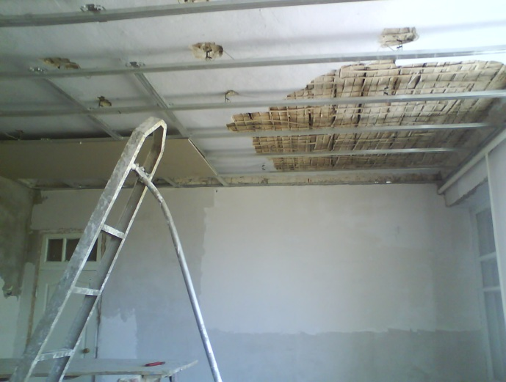 До реалізації проекту «Сонечко нашим дітям».

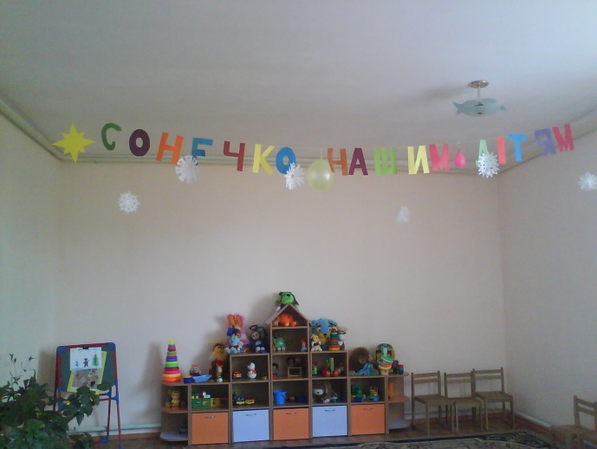 Після реалізації проекту «Сонечко нашим дітям».

